班级 姓名 学号 分数
第三章 《光现象》测试卷（B卷）
（时间：60分钟，满分：100分）
一、选择题（每小题3分，共30分）
1．（2020·龙东）如图所示现象中，属于光的直线传播形成的是（ ）
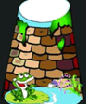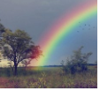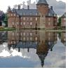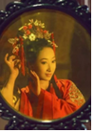
A．井底之蛙 B．空中彩虹 C．水中倒影 D．古代女子照铜镜
【答案】A；
【解析】
A、井底之蛙，这是由于光是由直线传播的，只能看到头顶的一片天，故A符合题意；
B、天空中出现的彩虹是光的色散现象，属于光的折射，故B不合题意；
C、水中的倒影是平面镜成像，属于光的反射现象，故C不合题意；
D、铜镜中的像是平面镜成像，是由于光的反射形成的，故D不合题意。
故选：A。
2．（2020·黔西南州）有“天空之镜”美誉的茶卡盐湖，平静的白色湖面上会倒映着湛蓝的天空、白白的云朵以及观赏的游客，清晰而又美丽，如图。对图中景象，下列分析正确的是( )
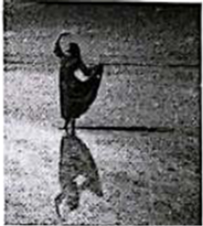
A. 倒影是光的折射形成的
B. 人身后的黑影是光的直线传播形成的
C. 倒影与黑影都一定与人物等大
D. 拍摄这幅照片时，照相机所成的是正立的虚像
【答案】B
【解析】
A．倒影属于平面镜成像，原理是光的反射，故A错误；
B．影子是由光在同种均匀介质中沿直线传播造成的，故B正确；
C．倒影属于平面镜成像，平面镜成像的像与物大小相同，而影子的大小取决于光源到物体的距离、光源大小、被照物体大小等因素，故C错误；
D．照相机的成像原理是，物体位于镜头的两倍焦距以外，成的是倒立、缩小的实像，故D错误。
故选B。
3．小明的妈妈常与验钞机打交道,使用验钞机可鉴别钞票的真伪,小明好奇地启动家里的一台验钞机,看到钞票在灯光照射下显现出平时肉眼看不到的数字和字母,这是因为( )
A.钞票的某些部位含有荧光物质,只要有光照射就发光
B.钞票的某些部位含有荧光物质,只要照射它的灯光中含有大量的紫外线,涂有荧光物质的地方就发光
C.灯光中含有大量红外线,能使钞票中的荧光物质感光
D.灯光中含有大量的X射线,能穿透钞票中涂有荧光物质的部分
【答案】 B；
【解析】
钞票的防伪措施之中有一项是荧光防伪,在钞票上用荧光物质写上“50”或“100”而人眼又无法见到,钞票放入验钞机中,开启紫光灯,紫光灯中发出的光中含有大量的紫外线,会使涂有荧光物质的地方发光而显示“50”或“100”的数字,这时人眼就能看清“50”或“100”的字样了。
4．在暗室的桌面上铺一张白纸，把一块小平面镜平放在纸上（镜面朝上），让手电筒正对平面镜照射，如
图所示，从侧面看去（ ）
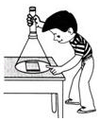
A．镜子比较亮，它发生了镜面反射 B．镜子比较暗，它发生了镜面反射
C．白纸比较亮，它发生了镜面反射 D．白纸比较暗，它发生了漫反射
【答案】B；
【解析】镜面反射后的光线射向同一方向，正好处在这一方向上时，获得的光线很强，其他方向上几乎没有反射光线；漫反射时反射光线射向各个方向，所以我们能从各个不同方向看到本身不发光的物体。
当手电筒的光正对着平面镜照射时，在平面镜上会发生镜面反射，所以光线会集中在竖直方向，所以从侧面看到的平面镜是暗的；而纸会发生漫反射，所以在侧面看到的纸是亮的。
5．为避免司机低头观察汽车仪表,忽略路况造成事故,厂商开发出抬头显示器:汽车仪表安装在驾驶台上,显示面水平朝上,司机平视,借助透明挡风玻璃看到竖直的仪表显示的像,如图所示。则( )
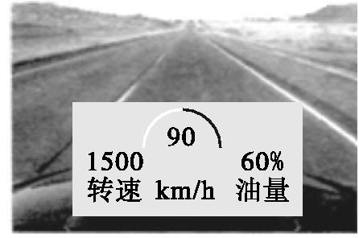
A.像是实像
B.像是由于光的折射形成的
C.像比驾驶台上的仪表显示器要小
D.司机前面的挡风玻璃与水平面的夹角应为45°
【答案】D；
【解析】
由题意可知,挡风玻璃相当于平面镜,像是由于光的反射形成的虚像,且像与驾驶台上的仪表显示器等大,故A、B、C错误;车辆显示器水平放置在中控台上,通过挡风玻璃成垂直于水平面的像,由于像和物关于镜面对称,所以司机前面的挡风玻璃与水平面的夹角为45°(如图所示),故D正确。
6. 关于光现象,下列说法正确的是( )
A.镜面反射遵循光的反射定律,漫反射不遵循光的反射定律
B.光从空气斜射入水中,折射光线偏向法线方向,且比入射光线弱
C.红、黄、蓝三种色光等比例混合,可以得到白光
D.红外线可使荧光物质发光
【答案】B；
【解析】
A.镜面反射遵循光的反射定律,漫反射也遵循光的反射定律,故A错误。
B.光从空气斜射入水中时,折射角小于入射角,折射光线偏向法线;由于一部分入射光线被反射,所以折射光比入射光弱,故B正确。
C.色光的三原色是红、绿、蓝,这三种色光等比例混合后才能得到白光;而红、黄、蓝三种色光等比例混合,
不能得到白光,故C错误。
D.紫外线可使荧光物质发光,故D错误。
7．水平桌面上竖直放置着平面镜和直立的铅笔，平面镜中呈现铅笔的虚像。当铅笔与平面镜之间的距离为8cm时，像的高度为h₁，像到平面镜的距离为s₁；当铅笔与平面镜之间的距离为4cm时，像的高度为h₂，像到平面镜的距离为s₂．则下列四个选项中，判断正确的是（ ）
A．s₁＝s₂ B．s₁＜s₂ C．h₁＞h₂ D．h₁＝h₂
【答案】D。
【解析】由平面镜成的像特点可知，平面镜成的像是正立等大的虚像，因为平面镜成的像到镜的距离与物到镜的距离相等，所以铅笔离镜8cm，铅笔像离镜也应是8cm，铅笔离镜4cm，铅笔像离镜也应是4cm，故s₁＞s₂；
又因为不论物离镜远还是近，像与物大小都相同，当铅笔远离镜子水平向右移动时，铅笔像的高度是不变的，即h₁＝h₂。故选D。
8．（2020·青岛）小明利用如图所示的装置，探究平面镜成像的特点。下列说法正确的是（ ）
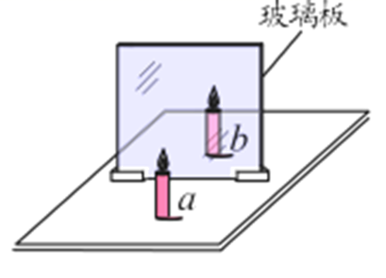
A. 用玻璃板代替平面镜，目的是使蜡烛a的像更清晰
B. 使用相同的蜡烛a、b，目的是比较像与物的大小
C. 将光屏放到像的位置，光屏能够承接到像
D. 将蜡烛a靠近玻璃板，它所成的像变大
【答案】B
【解析】
A．用玻璃板代替平面镜，目的是为了确定像的位置，故A错误；
B．在平面镜成像实验中为了比较物与像的大小，选用两支完全相同的蜡烛完成实验，故B正确；
C．平面镜成的像是虚像，光屏承接不到，故C错误；
D．平面镜成的像与物关于平面镜对称，所以当蜡烛a靠近玻璃板，它所成的像不变，故D错误。故选B。
9．把微小放大以利于观察，这是物理学中一种重要的方法。如图是一种显示微小形变的装置，A为激光笔，
B、C是平面镜，P为台面，未放重物时，激光束反射在屏上的光斑为点D，当把重物M放在台面P上时，台面
将发生微小形变，以下说法正确的是（ ）
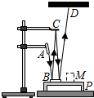
A. 平面镜B上的入射角变小，光斑向D点的左侧移动
B. 平面镜B上的入射角变小，光斑向D点的右侧移动
C. 平面镜B上的入射角变大，光斑向D点的右侧移动
D. 平面镜B上的入射角变大，光斑向D点的左侧移动
【答案】C；
【解析】本题考查光的反射。
力可以改变物体的形状，用力压桌面时，镜子受到弹力作用而向下凹，平面镜B上的入射角变大，根据镜面反射的特点知反射的光线偏向右方，即光斑向D点的右侧移动，故C正确。
10．在鞋店试穿新鞋时，小明直立面向竖直放置在地面上的“试鞋镜”，看不到镜中自己脚上的新鞋。小明做一下动作，能够让他看到镜中自己脚上的一只鞋或者两只鞋的是（ ）
A．站在原地下蹲 B．保持直立靠近“试鞋镜”
C．站在原地竖直向上提起一只脚 D．保持直立远离“试鞋镜”
【答案】：A；
【解析】：根据图示，要想看到镜中的新鞋，就要使眼睛看到新鞋成的像；也就是说鞋子反射的光线经过平面镜反射后必须能进入人的眼中。
A、由图可以看出：站在原地下蹲，可以看到镜中的鞋；故A正确；
B、保持直立靠近“试鞋镜”，如果原来看不到，靠近后依然无法看到。故B错误；
C、站在原地竖直向上提起一只脚，入射角减小，入射光线与反射光线的夹角减小（反射光线偏低），反射光线始终在眼睛的下方，故不能看到新鞋的像。故C错误；
D、若人离镜子远一些，像也会离镜子远一些，同时入射角减小，入射光线与反射光线的夹角减小（反射光线偏低），反射光线始终在眼睛的下方，故不能看到新鞋的像。故D错误。
故选：A。
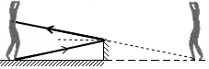
二、填空题（每空1.5分，共30分）
11．春天到了,小红去大明山旅游,在拍照时，为了使拍到蓝天的像天更蓝一些，在镜头前加蓝滤色镜，这会让 色光通过;漫山的杜鹃花呈现红色是因为杜鹃花 (选填“反射或吸收”)了红光.
【答案】蓝；反射。
【解析】：透明物体的颜色由它透过的色光决定,透明物体只能透过与它自身颜色相同的色光;不透明物体的颜色由它反射的色光决定,据此分析答题.
(1)在拍照时,为使拍到蓝天的像天更蓝些,在镜头前加蓝滤色镜,这会让蓝色光通过;
(2)漫山的杜鹃花呈现红色是因为杜鹃花反射了红光。
12．（2020·娄底）2020年6月21日下午3点半左右，娄底市内绝大部分同学亲眼看到了日环食这一难得的景象。从物理学的角度来说，日食属于光的 现象；如图中，能描述其形成原因的是 图。（选填“甲”或“乙”）。
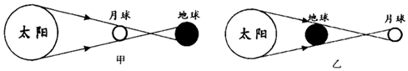
【答案】直线传播；甲。
【解析】
因为光是沿直线传播的。当月球转到太阳和地球中间并且三者在一条直线上时，月球挡住了太阳照射在地球上的光线，地球处在月球的影子里，这就形成了日食，所以图甲是日食的成因图。
故答案为：直线传播；甲。
13. 如图所示,一束太阳光通过三棱镜折射后,被分解成七种颜色的光,在白色光屏上形成一条七彩光带,这个现象叫 ;如果在白色光屏前放置一块红色玻璃,我们在白屏上能看到 ;如果将白色光屏换成绿色纸板,我们能看到 。
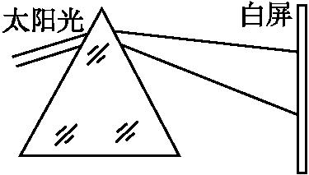
【答案】光的色散；红光；绿光；
【解析】
当太阳光经过三棱镜后,会分解成红、橙、黄、绿、蓝、靛、紫七种单色光,这是光的色散现象。如果在白屏与棱镜之间竖直放一块红色玻璃,红色玻璃只能透过红光,则白屏上其他颜色的光消失,只留下红色。但如果将白色光屏换成绿色纸板,绿色纸板上只在原来出现绿光的地方出现一条绿色光带,我们能看到绿色,因为绿色纸板只能反射绿光。
14．（2020·苏州）在光学实验室内，将一辆玩具汽车放置在白色背景板前。拉上窗帘，打开光源A，让一束白光照向汽车，发现汽车呈现黄色，这是由于汽车 （吸收/反射）了黄色光。若将另外一束红光照向汽车的影子，则影子区域此时呈现 色。
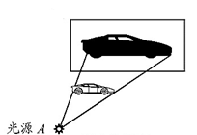
【答案】反射；红。
【解析】
发现汽车呈现黄色，这是由于汽车反射黄色光。
将另外一束红光照向汽车的影子，白色背景板反射红光，故区域呈现红色。
故答案为：反射；红。
15.（2020·天津）小芳同学站在穿衣镜前lm处，镜中的像与她相距_____m．当她远离穿衣镜时，像的大小_____（选填“变大”“变小”或“不变”）。
【答案】 (1). 2； (2). 不变；
【解析】
（1）由平面镜成像特点知道，像和物距离平面镜的距离是相等的，所以，当小华距平面镜的距离是1m时，像与他之间的距离是：1m×2＝2m；
（2）平面镜所成的像与物体是等大的，当人远离平面镜时，视觉上感觉像在变小，但实际上像的大小并没有变．所以，若他远离平面镜后退1m，他在平面镜中像的大小不变。
16. 我们能从不同方向看到本身不发光的桃花，是由于光射到挑花上时，发生了 的缘故。太阳光经过三棱镜后分解为红橙黄绿蓝靛紫七色光，这种现象叫做 ；适当的 线照射可促进人体骨骼生长。
【答案】漫反射；光的色散；紫外。
【解析】我们能从不同方向看到本身不发光的物体（桃花），是因为光在物体（桃花）表面上发生了漫反射，反射光线射向各个方向的缘故。
当太阳光经过三棱镜后，会分解成红、橙、黄、绿、蓝、靛、紫七种单色光，这是光的色散现象；
紫外线有助于人体合成维生素D，适当的紫外线照射可促进人体骨骼生长。
故答案为：漫反射；光的色散；紫外。
17. 为了把太阳光反射到一个洞口朝向正东方向的水平涵洞中去，某同学设计安装了一块能自动调节方向的平面镜M,如图所示，正午时刻，太阳光垂直于水平地面照射，则图中表示平面镜方向的角度为∠α= 。午后随着太阳西斜，∠α应适当 (增大/减小)。
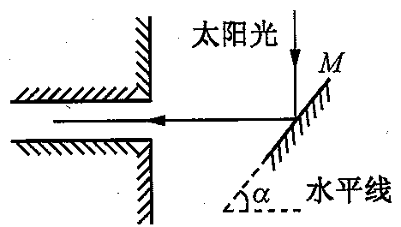
【答案】45°；增大。
【解析】
如图，∠1为入射角，根据光的反射定律：反射角等于入射角，即∠2=∠1，由平面几何知识：∠α=∠3，而∠3=90°-∠2，∴∠α=90°-∠1；
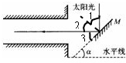
正午时刻，太阳光垂直于水平地面照射，反射光线朝正东的水平方向，所以反射光线与入射光线之间的夹角为90°，入射角为45°，即∠1=45°，所以α=45°；
午后，随着太阳西斜，入射角∠1减小，∠α=90°-∠1增大．故答案为：45°、增大．
18．如图所示为水位测量仪的示意图.A点与光屏PQ在同一水平面上,从A点发出的一束与水平面成45°角,方向不变的激光,经水面反射后,在光屏上的B点处形成一个光斑,光斑位置随水位变化而发生变化.
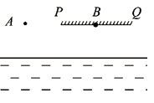
(1)A点与光屏在水中所成的像是 像(选填“虚”或“实”)；
(2)A点与水面相距3m,则A与它在水中的像A'之间的距离为 m；
(3)若光斑B向右移动了1m,说明水位 (选填“上升”或“下降”)了 m．
【答案】（1）虚；（2）6；（3）下降；0.5。
【解析】
(1)平面镜成像的特点是:像物等距、像物等大、虚像,故A点与光屏在水中所成的像是 虚像;
(2)根据平面镜成像中的像物等距可以知道,A点与水面相距3m,则A与它在水中的像A'之间的距离为 3m+3m=6m；
(3)若光斑B向右移动了1m,移动到E点,如下图所示:BE=OF=1m，,因为从A点发出的一束与水平面成45°角,所以CG= OF=0.5m,则说明水位下降了0.5m.
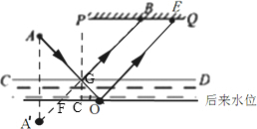
因此，本题正确答案是:(1)虚；(2)6；(3)下降；0.5。
三、解答题（每空2分，共40分）
19．（6分）（1）（2020·遂宁）图中A'B'是物体AB在平面镜中所成的像，请根据平面镜成像特点作出物体AB________；
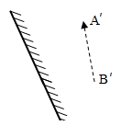
【答案】
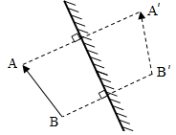
【解析】
先根据像与物关于平面镜对称，作出平面镜中的像点A′、B′关于镜面的对称点A、B,连结A、B即为物体AB,如下图
（2）（2020·镇江）请根据平面镜成像特点，作出图中点光源S发出的一条入射光线的反射光线｡
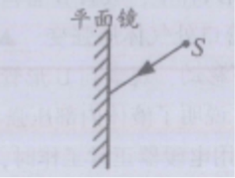
【答案】
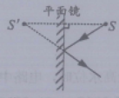
【解析】作S点关于平面镜的对称点，即像点S′，然后连接像点S′和入射光线的入射点，并延长作出反射光线，如图所示：
（3）如图所示，S为点光源、MN为平面镜，请你画出点光源S发出的光线经平面镜反射后过P点的光线。
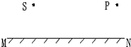
【答案】
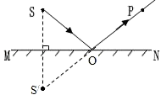
【解析】过镜面作出点S的对称点S′，即为点光源S在平面镜中的像，连接S′P与镜面交于O点，即为入射点（反射点），连接SO就得到入射光线，如图所示：
20．（10分）（2020·苏州）用如图所示的装置探究平面镜成像特点。
（1）组装器材时，要使玻璃板与水平桌面相互 。实验中选用两只完全相同的棋子A、B，其目的是为了比较像与物 的关系；
（2）若在棋子A的像的位置上放一光屏，光屏上 （能/不能）呈现出像；
（3）若将玻璃板绕底边向棋子B一侧翻转90°，则在此过程中，棋子A的像大小变化情况是 。棋子A顶端与其像之间的距离变化情况是 。
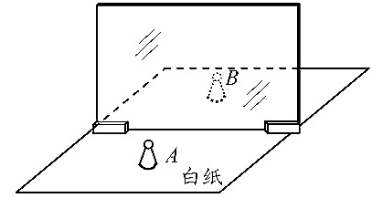
【答案】（1）垂直；大小；（2）不能；（3）不变；先变大后变小。
【解析】
（1）为了比较物像大小和确定像的位置，实验时玻璃板应该垂直放置；
根据实验要求，选择两棋子的规格是完全相同的，目的是通过比较看出像与物大小的关系；
（2）平面镜成的是虚像，是由反射光线的反向延长线会聚而成的，所以不能成在光屏上；
（3）平面镜成的像与物大小相同，和物到镜的距离无关，人们感觉到的近大远小是一种视觉效果，不影响真实的大小。所以将玻璃板绕底边向棋子B一侧翻转90°，则在此过程中，棋子A的像大小变化情况是不变。将玻璃板绕底边向棋子B一侧翻转90°，则在此过程中，像与物关于镜面是对称的，棋子A顶端与其像之间的距离变化情况是先变大后变小。
故答案为：（1）垂直；大小；（2）不能；（3）不变；先变大后变小。
21．（12分）小明做“探究平面镜成像特点”的实验时，将玻璃板竖直立在水平桌面上，在白纸上画出表示玻璃板前后两表面的位置MM′和NN′。
（1）如图所示，用刻度尺测量玻璃板的厚度，其读数为 cm。
（2）在玻璃板前放棋子A，观察到棋子在玻璃板中有两个像，一个较亮、另一个较暗，较亮的像是光线经 （MM′/NN′）面反射形成的。
（3）为验证“像是虚像”的猜想，小明将一张白卡片放在 的位置， （直接/透过玻璃板）观察卡片上有无棋子A的像。
（4）将棋子B（图中未画出）放到玻璃板后，使它与较亮的像重合，并测量棋子A的右端到MM′的距离l_{A}和棋子B的左端到NN′的距离l_{B}，实验数据记录在下表中。
次数 | 1 | 2 | 3 | 4
l_{A}/cm | 5.40 | 7.15 | 9.80 | 12.50
l_{B}/cm | 5.20 | 6.96 | 9.61 | 12.32
分析数据可得：像到反射面的距离 （小于/大于）物到反射面的距离。
（5）实验中，像与物到反射面的距离存在差值。小明对此很感兴趣，他想探究影响这一差值大小的因素。请帮小明提出一条有价值且可探究的问题： 。
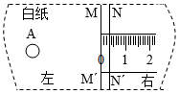
【答案】（1）0.30；（2）MM′；（3）像；直接；（4）大于；（5）像与物到反射面的距离存在差值与玻璃板的厚度有什么关系？
【解析】（1）由图知：1cm之间有10个小格，所以1个小格代表的是0.1cm＝1mm，即此剩尺的分度值为1mm；
玻璃板左端与0.00cm刻度线对齐，右端与0..30cm对齐，所以玻璃板的厚度为L＝0.30cm﹣0.00cm＝0.30cm。
（2）由于像是由光的反射形成的，而玻璃的两面都能反射光，能成两个像，前面的玻璃MM′表面反射的光较多成的像较亮，后面的玻璃NN′表面由于光的反射后，物体反射的光减弱，故成的像较暗。
（3）为验证“像是虚像”的猜想，小明将一张白卡片放在棋子A像的位置，可以直接观察光屏上是否有棋子A的像，如果有，则为实像，否则，为虚像。
（4）玻璃板的厚度为0.3cm，根据上述实验数据可知l_{B}＞l_{A}，即像到反射面的距离大于物到反射面的距离；
（5）实验中，像与物到反射面的距离存在差值，原因是玻璃板有一定的厚度，则提出有价值且可探究的问题为：像与物到反射面的距离存在差值与玻璃板的厚度有什么关系？
故答案为：（1）0.30；（2）MM′；（3）像；直接；（4）大于；（5）像与物到反射面的距离存在差值与玻璃板的厚度有什么关系？
22．（12分）（2020·扬州）疫情防控期间，小明是班级的卫生员，负责使用红外测温仪测量同学们的体温，在测量过程中发现同学们之间的体温相差较大，同一位同学连续三次体温测量值不相同。为了能够提高测量的精确度，小明提出猜想：体温的测量值可能与测温的部位、测量的距离有关。并进行了下面的探究活动：
（1）探究与测温部位的关系时，保持测温仪与人体的 相同。对四位同学的额头与手腕分别进行了测量，数据记录如表：
温度/℃  部位 | 甲 | 乙 | 丙 | 丁
额头 | 36.6 | 37.0 | 36.8 | 36.8
手腕 | 36.4 | 36.4 | 36.2 | 36.3
实验数据表明，小明的猜想是正确的。小明建议要考虑不同部位对测量结果的影响。
（2）探究与测温距离的关系时，保持 相同，实验数据如表：
间距（cm） | 1 | 2 | 3 | 4 | 5 | 10 | 15 | 20 | 25 | 30
温度（℃） | 36.5 | 36.5 | 36.5 | 36.4 | 36.3 | 36.1 | 35.7 | 35.1 | 34.7 | 34.1
由数据可知，在有效测温距离内，所测体温值与测温距离 （填“有关”或“无关”），小明建议这种型号测温仪的有效测温距离在 cm以内。
（3）小明进行深入探究，找来了如图所示红外测温仪的结构简图。当近距离正对测量时，热辐射体辐射的红外线通过透镜会聚于图中 中心位置。由此可知，导致温度测量值出现偏差的主要原因是 。
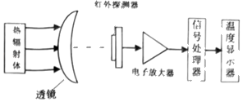
【答案】（1）距离；（2）测温的部位；无关；3；（4）红外探测器；测量时，没有正对身体，导致红外线无法会聚在红外探测器。
【解析】
（1）体温的测量值可能与测温的部位、测量的距离有关，由控制变量法，探究与测温部位的关系时，保持测温仪与人体的距离相同；
（2）由控制变量法，探究与测温距离的关系时，保持测温的部位相同，
由数据可知，在有效测温距离在3cm以内，测量的温度都为36.5℃，超过3cm，距离越远，测量的温度越低，在有效测温距离内，所测体温值与测温距离无关；
小明建议这种型号测温仪的有效测温距离在3cm以内；
（3）小明进行深入探究，找来了如图所示红外测温仪的结构简图，图中透镜为凸透镜，对光线有会聚作用，当近距离正对测量时，热辐射体辐射的红外线通过透镜会聚于图中红外探测器中心位置；
由此可知，导致温度测量值出现偏差的主要原因是：测量时，没有正对身体，导致红外线无法会聚与红外探测器。
故答案为：（1）距离；（2）测温的部位；无关；3；（4）红外探测器；测量时，没有正对身体，导致红外线无法会聚在红外探测器。

